29.10.2019.UA1CEG/p в лесах- полях, поддерживаю «рандеву».
(Трансивер прямого преобразования, что-то около 1- ватта, Long Dipole, -2 градуса, снег лежит)

Проверяю трансивер прямого преобразования в работе:
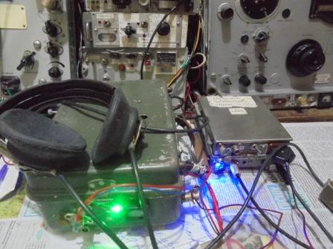

По моим критериям настоящий и достоверный класс QRP работы- это в поле, запитывая QRP аппарат от портативного аккумулятора. Т.е. возможность подкинуть- подбросить десяток, а то «сотенку» ватт полностью исключена.
Правда и с «QRP- чудесами» я ни разу не сталкивался. QRP-чудеса обязательно происходят при наличии, например, бензо- агрегата и трансивера с «уменьшенной» до QRP мощности. Тут и «волноводное прохождение», и «аномальное прохождение» и «уникальное прохождение» , и «невероятное прохождение», «фантастическое прохождение». Это означает всегда, что 5-ваттная станция громыхает так, что 100- ваттные трансиверы «отдыхают в сторонке».
Но, ни с чем таким, работая в полях- лесах на самоделке я не сталкивался… И при работе со стационарного радио QRP- чудеса бывают, в лесах-полях никогда!
Поэтому к «фантастическим, невероятным, уникальным, удивительным» QRP/QSO или QRPPP/QSO из дома я всегда отношусь абсолютно равнодушно…
Но, разумеется, это лично мои критерии и моё личное мнение.
Я не навязываю никому своё мнение…

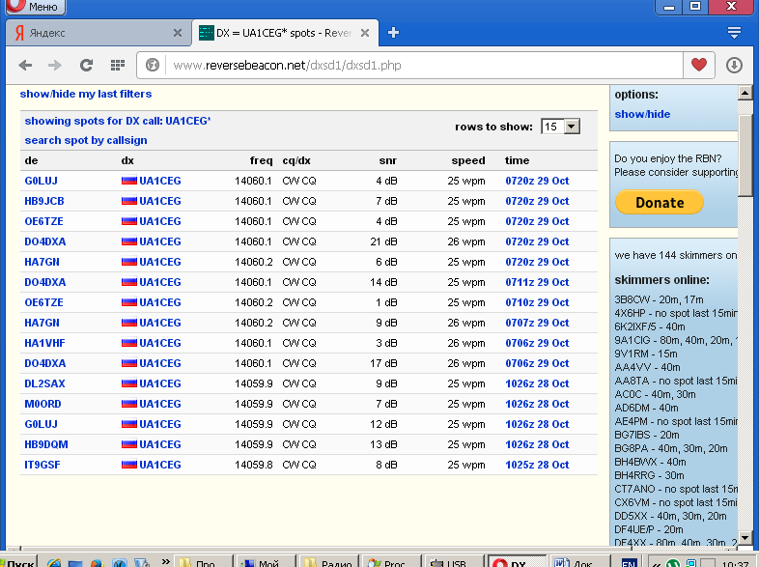

Простучал общий вызов на трансивере прямого преобразования.
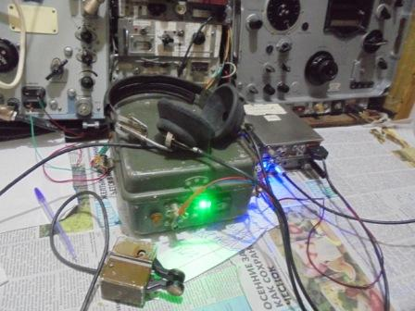
Прохождение имеется, хотя и могло быть получше…

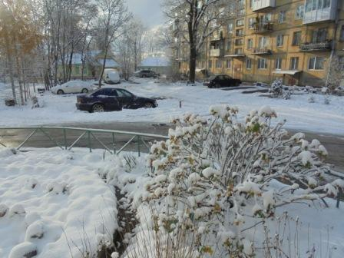

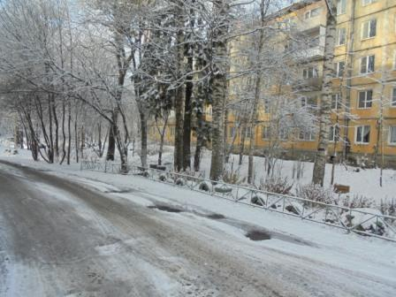

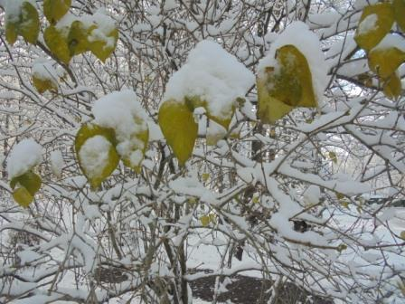

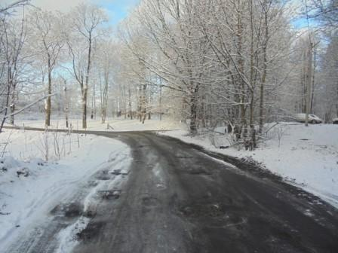

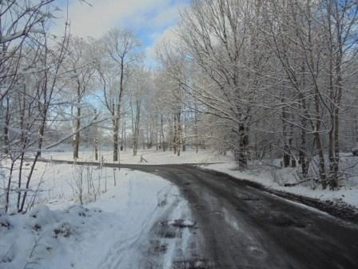

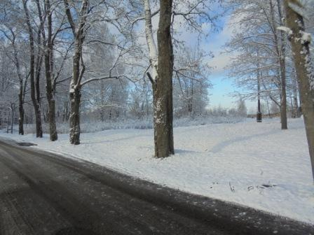

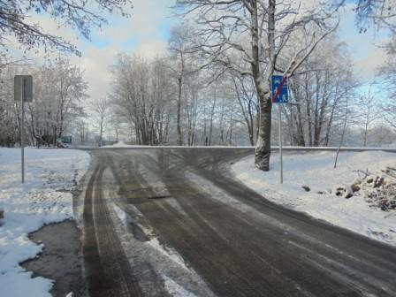

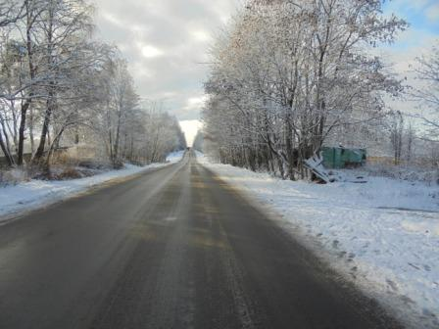

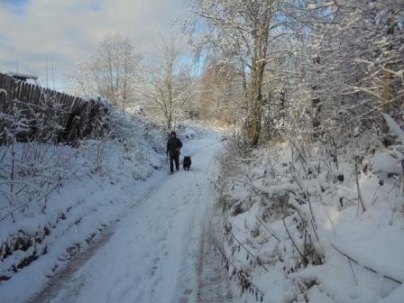

Знакомая собачка. Но, каждый раз, почему-то, бросается в мою сторону с явным желанием укусить…

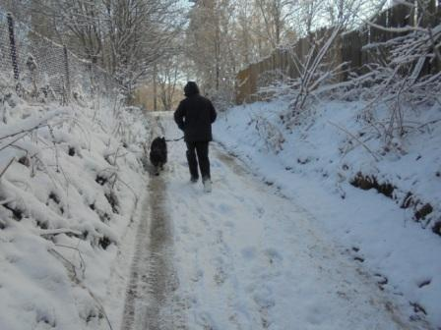

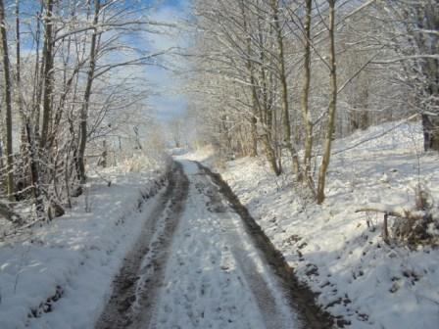

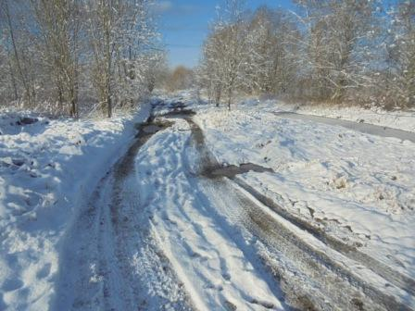

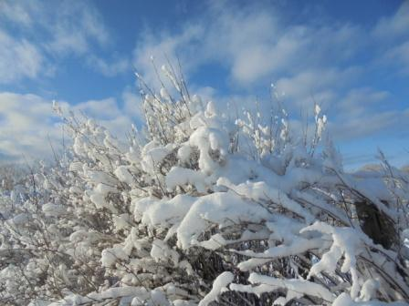

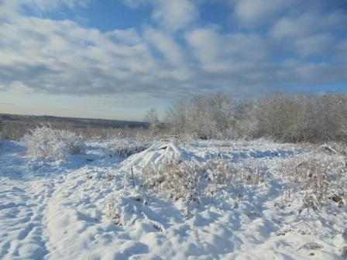

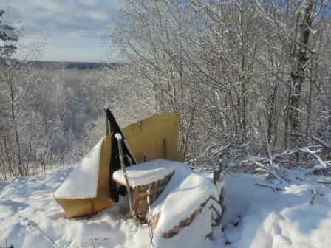

Высотка. Это я в субботу, в дождь, пытался защититься от дождя.
Суббота 26.10. 2019. Планировал поддержать тест RCWC. (Пролетел, как фанера над Парижем!)

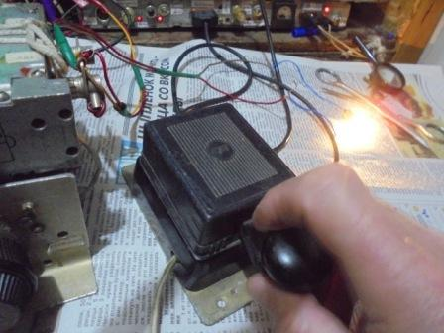
Энтузиазм просто зашкаливал. Отметиться работой на обычном механическом ключе, это очень почётно! Хотя и медленно…
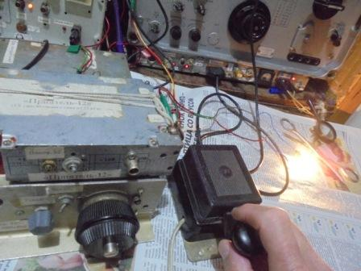

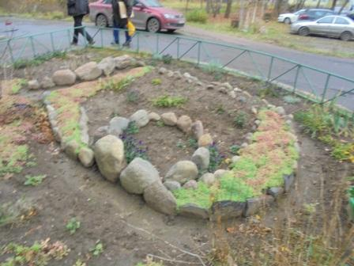
Дождь «набирает обороты»!
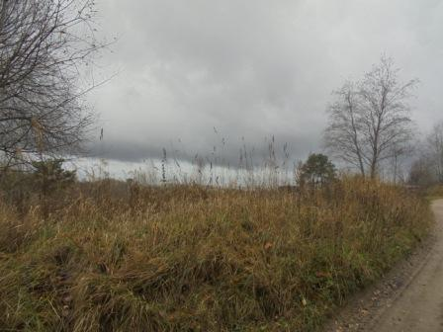

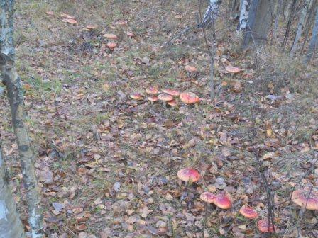

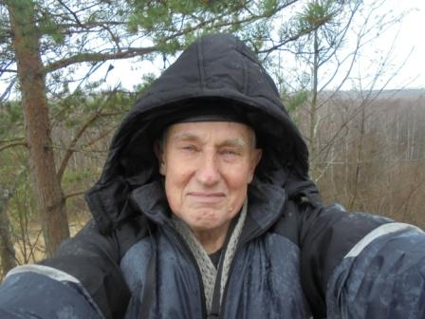

Тест, а всего-то час идёт, а мне нужно антенну поднять в рабочее положение!

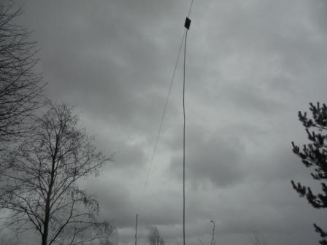

Мокро, скользко, отлично, в общем!
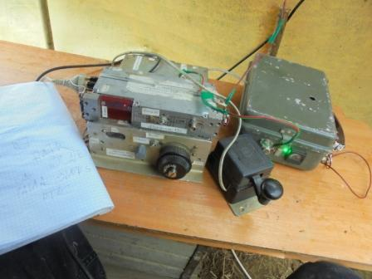

Снимать под приличным дождём никак! Вырубил несколько маленьких шестов, организовал какое- никакое укрытие от дождя. 15 минут осталось. В темноте подключаю антенну, ощупью и начинаю лихорадочно вызывать- никто не отвечает! 9A1AA не слышит… это что-то!
Раскрываюсь, т.к под тёмным укрытием ничего не видно, а «цигель, цигель ай лю- лю!!!». Отключаю антенну и подключаю лампочку. Лампочка светится и на нажатие ключа не реагирует. Самовозбуд!!?? А с чего, я же ничего не делал а аппаратом!
Время всё равно вышло, укладываю мокрый аппарат в сумку. Дома посмотрел- в темноте я воткнул антенну в дополнительный разъём питания…
Николай, R3PIQ с которым я поделился, обоснованно сказал: «Разъём антенны должен отличаться от разъёма питания!»

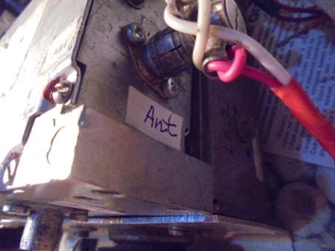

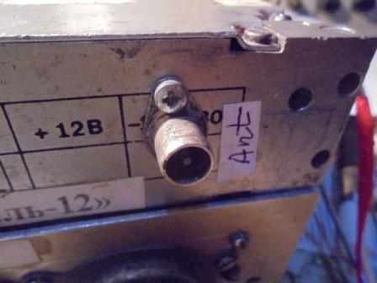

Вношу коррективы, вывод антенны переношу в сторону… Но, факт остаётся фактом- я пролетел мимо теста RCWC…
Вот бывает и так!

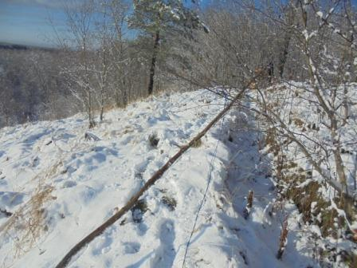

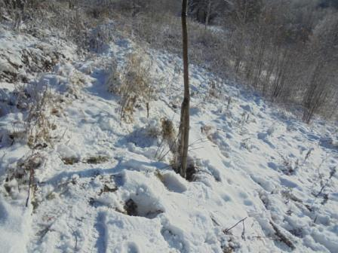

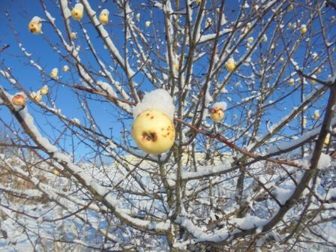

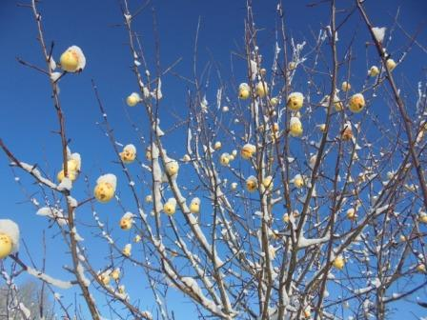

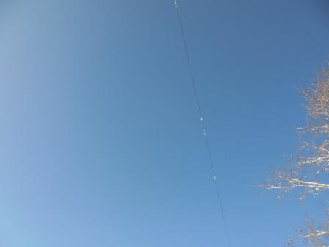

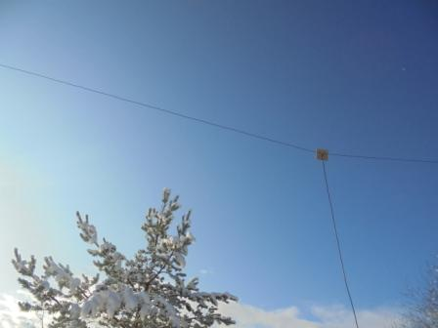

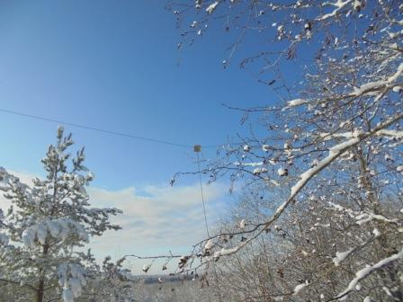

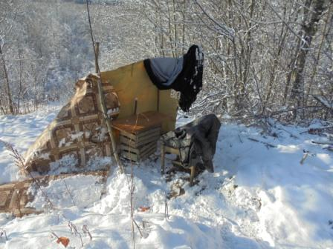

Довольно красиво, всё лучше дождя и грязи!
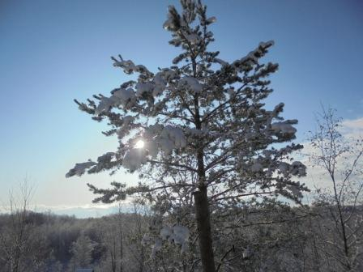

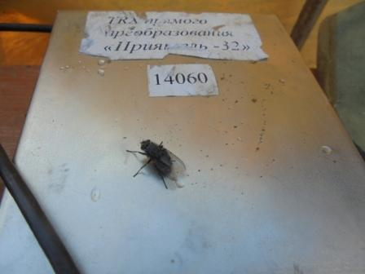

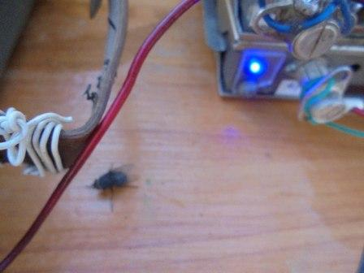

Муха выползла погреться!
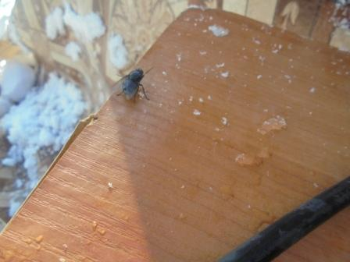

Лететь ей уже не под силу…
Я отнёсся с уважением к жизнестойкости мухи и отнёс её туда, где она может спрятаться и перезимовать. Пусть живёт…
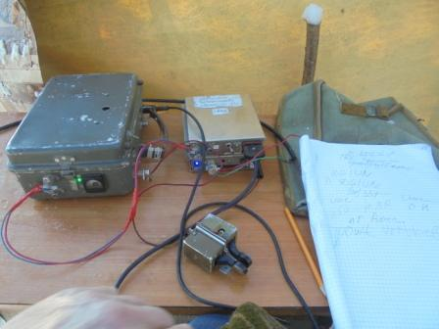

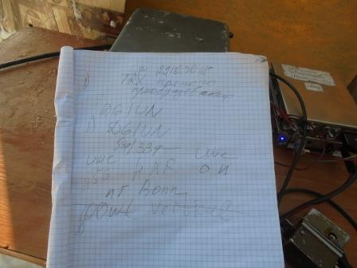

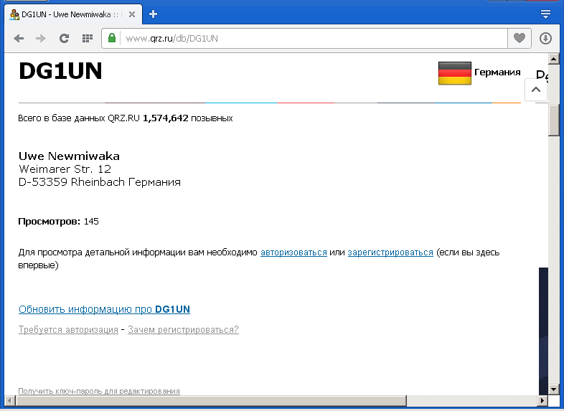

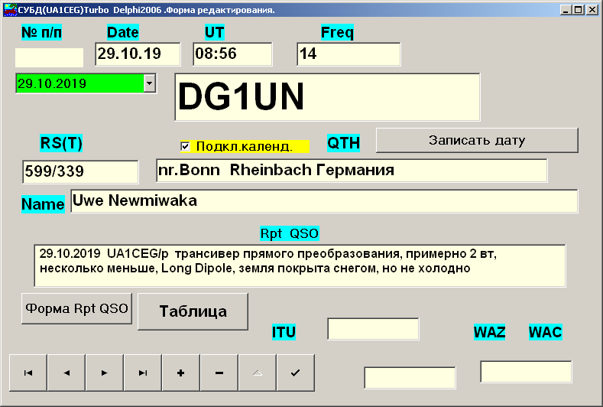

Далее … началось яркое проявление минусов простого аппарата прямого преобразования- помехи от радиовещательных станций!
Усложнение в виде узкополосного резонансного УВЧ на входе приёмника дало столь ничтожный эффект, что не стоит этим и заниматься!
Никакого смысла заниматься усложнением ППП, супергетеродин проще и гораздо лучше по ТТХ!
Аппарат прямого преобразования ни в коем случае нельзя рекомендовать начинающим радиолюбителям!
Далее я послушал, как я понял Китай, на русском языке, какую-то англоязычную станцию, передающей “Rock” и ещё что-то.
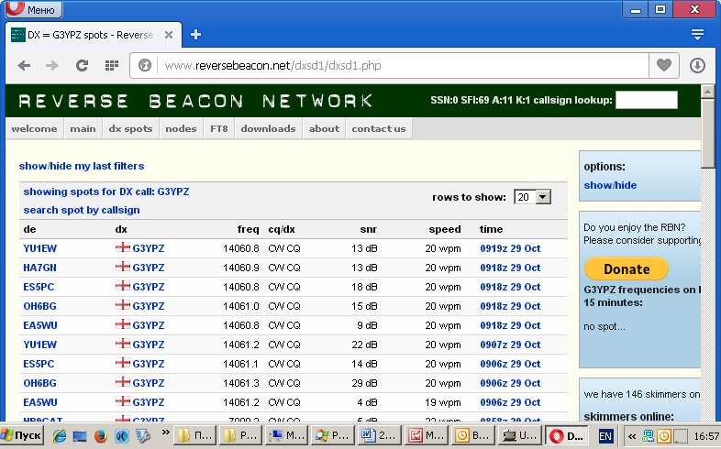
С трёх раз, примерно, определил, что G3YPZ работает и, даже, вроде- бы меня вызывает, я абсолютно не мог принять! На фоне 3-х радиовещательных станций принять QRP станцию G3YPZ/QRP невозможно.
Поэтому трансивер прямого преобразования я откладываю в сторону.

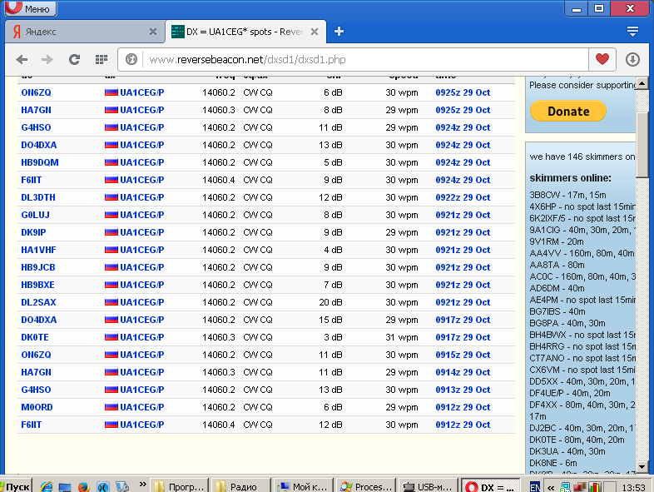
Скиммеры вполне меня принимали!

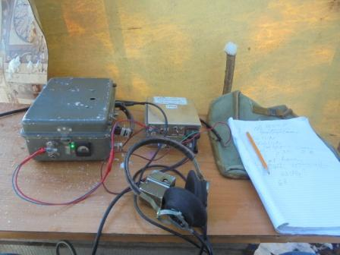

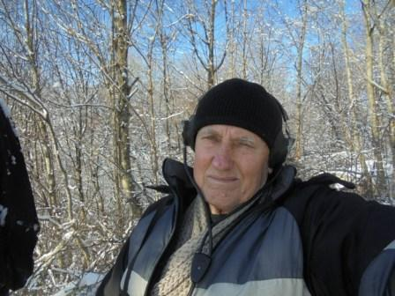

Разумеется, прекрасная прогулка осталась прекрасной прогулкой!

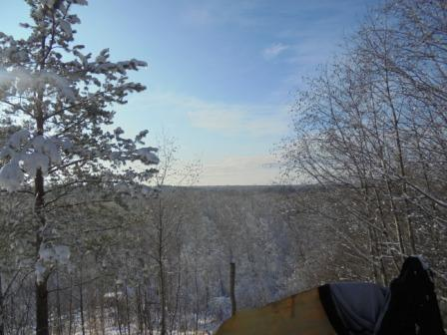

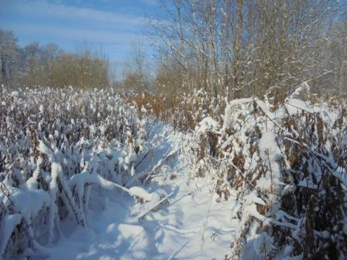

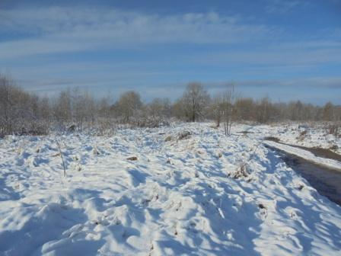

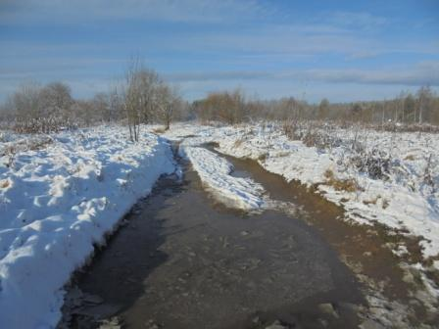

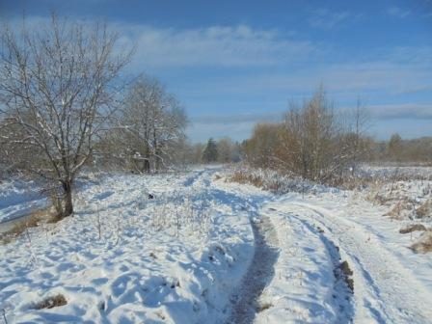

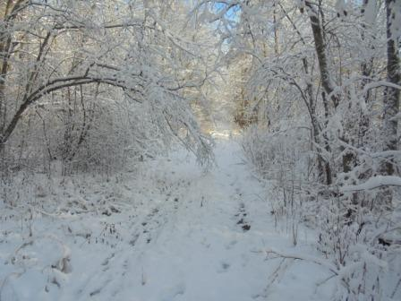

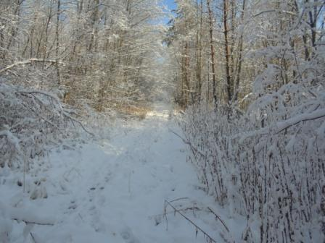

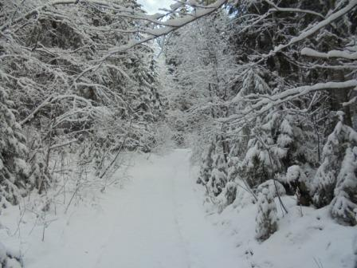

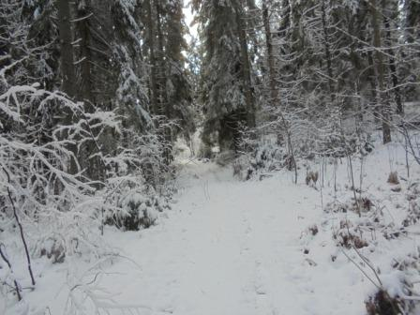

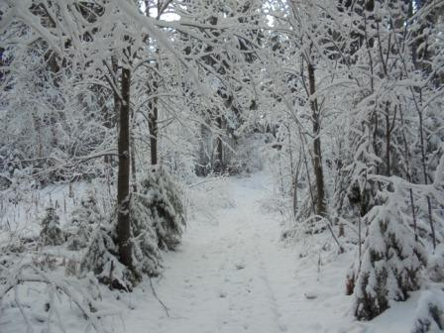

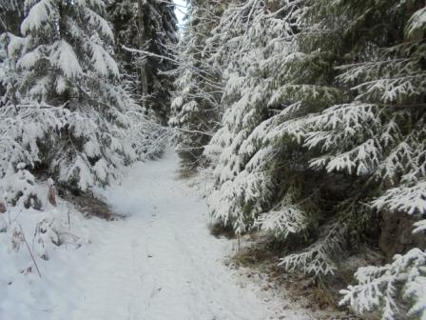

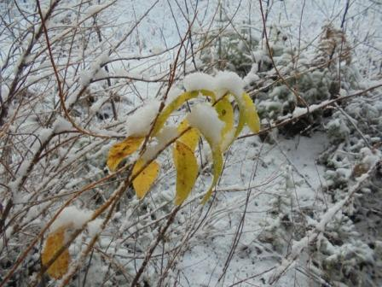

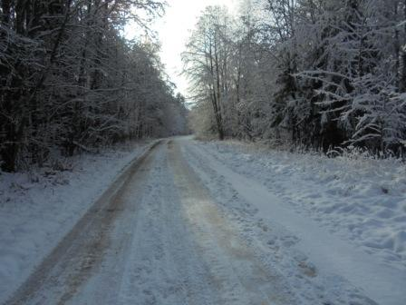

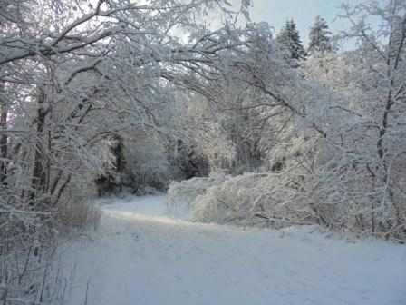

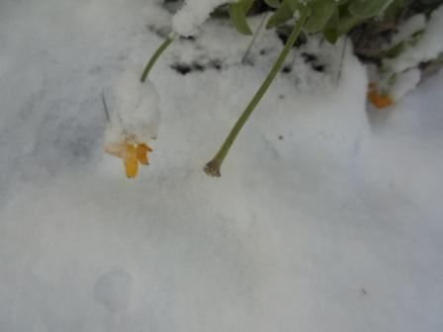

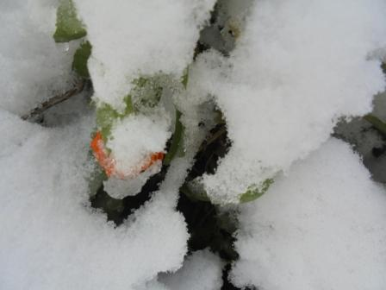

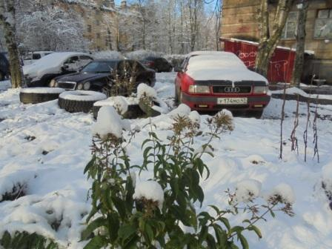

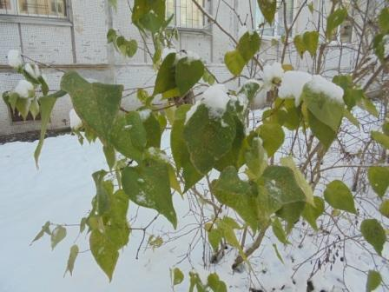

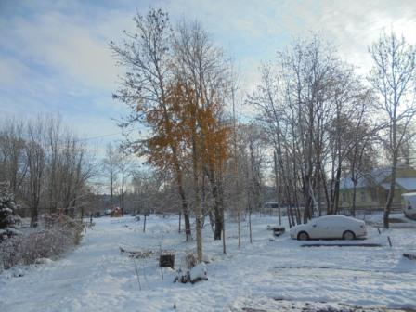

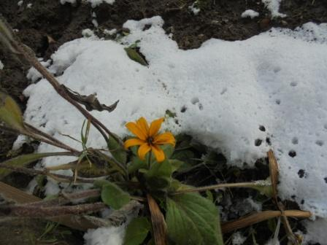

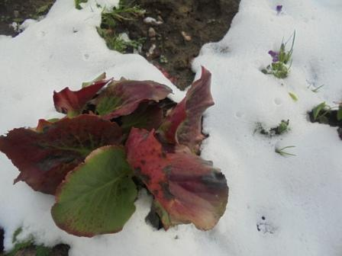

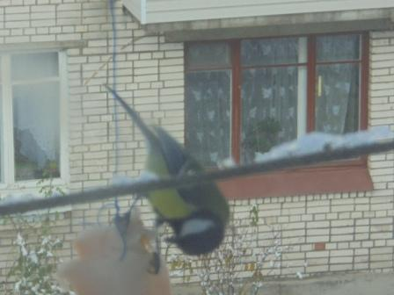

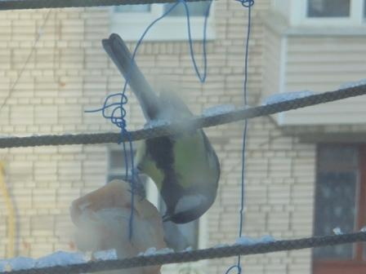

Синички прилетают. Они никогда, если нужда не заставляет, не прилетают! Очевидно снег скрыл их «кормушки».

Uwe DL1UN блестяше принял QRP/p сигнал моего трансивера прямого преобразования и провёл QSO, рапорт мне 339.
Честь и хвала DL1UN!

Прекрасно прошла прогулка!
До встречи в эфире.
73! UA1CEG.

